中考数学 | 几何模型复习
动点最值之【瓜豆模型】
模型一、运动轨迹为直线
问题1：如图，P是直线BC上一动点，连接AP，取AP中点Q，当点P在BC上运动时，Q点轨迹是？

解析：当P点轨迹是直线时，Q点轨迹也是一条直线．
理由：分别过A、Q向BC作垂线，垂足分别为M、N，在运动过程中，因为AP=2AQ，所以QN始终为AM的一半，即Q点到BC的距离是定值，故Q点轨迹是一条直线．

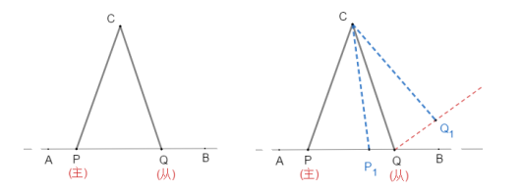
问题2：如图，点C为定点，点P、Q为动点，CP=CQ，且∠PCQ为定值，当点P在直线AB上运动，Q的运动轨迹是？

解析：当CP与CQ夹角固定，且AP=AQ时，P、Q轨迹是同一种图形，且PP₁=QQ₁.
理由：易知△CPP₁≌△CPP₁，则∠CPP₁=CQQ₁，故可知Q点轨迹为一条直线.
【模型总结】
条件：主动点、从动点与定点连线的夹角是定量；
主动点、从动点到定点的距离之比是定量．
结论：①主动点、从动点的运动轨迹是同样的图形；
②主动点路径做在直线与从动点路径所在直线的夹角等于定角；
③当主动点、从动点到定点的距离相等时，从动点的运动路径长等于主动点的运动路径长。

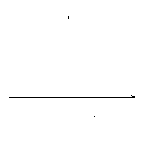
【例题】如图，在平面直角坐标系中，A（－3，0），点B是y轴正半轴上一动点，点C、D在x正半轴上，以AB为边在AB的下方作等边△ABP，点B在y轴上运动时，求OP的最小值．

【解析】求OP最小值需先作出P点轨迹，根据△ABP是等边三角形且B点在直线上运动，故可知P点轨迹也是直线．
取两特殊时刻：（1）当点B与点O重合时，作出P点位置P₁；（2）当点B在x轴上方且AB与x轴夹角为60°时，作出P点位置P₂．连接P₁P₂，即为P点轨迹．
根据∠ABP＝60°，可知：P₁P₂与y轴夹角为60°，作OP⊥P₁P₂，所得OP长度即为最小值，
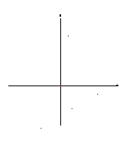
OP₂＝OA＝3，所以OP=3/2．
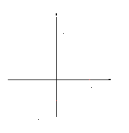

模型二、运动轨迹为圆
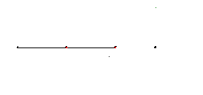
问题1：如图，P是圆O上一个动点，A为定点，连接AP，Q为AP中点．当点P在圆O上运动时，Q点轨迹是？

解析：Q点轨迹是一个圆
理由：Q点始终为AP中点，连接AO，取AO中点M，则M点即为Q点轨迹圆圆心，半径MQ是OP一半，任意时刻，均有△AMQ∽△AOP，QM/PO=AQ/AP=1/2．

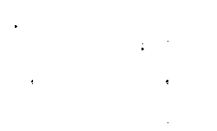
问题2：如图，△APQ是直角三角形，∠PAQ=90°且AP=2AQ，当P在圆O运动时，Q点轨迹是？

解析：Q点轨迹是一个圆

理由：∵AP⊥AQ，
∴Q点轨迹圆圆心M满足AM⊥AO；
又∵AP：AQ=2：1，
∴Q点轨迹圆圆心M满足AO：AM=2：1．
即可确定圆M位置，任意时刻均有△APO∽△AQM，且相似比为2．
【模型总结】
条件：两个定量
主动点、从动点与定点连线的夹角是定量（∠PAQ是定值）；
主动点、从动点到定点的距离之比是定量（AP:AQ是定值）．
结论：（1）主、从动点与定点连线的夹角等于两圆心与定点连线的夹角：∠PAQ=∠OAM；
（2）主、从动点与定点的距离之比等于两圆心到定点的距离之比：AP:AQ=AO:AM，也等于两圆半径之比．

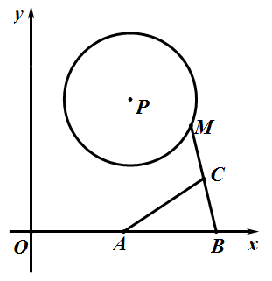
【例题】如图，点P（3，4），圆P半径为2，A（2.8，0），B（5.6，0），点M是圆P上的动点，点C是MB的中点，则AC的最小值是_______．

【解析】由题意可知M点为主动点，C点为从动点，B点为定点．
∵C是BM中点，可知C点轨迹为取BP中点F，以F为圆心，FC为半径作圆，即为点C轨迹，如图所示：
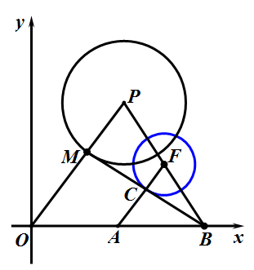
由题中数据可知OP＝5，

又∵点A、F分别是OB、BP的中点，
∴AF是△BPO的中位线，
∴AF＝2.5，
当M运动到如图位置时，AC的值最小，此时A、C、O三点共线，
∴AC＝2.5－1＝1.5.

